**1、[解决“Dynamic Web Module 3.0 requires Java 1.6 or newer.”错误](http://blog.csdn.net/hong0220/article/details/41597769)**

eclipse maven

在项目的pom.xml的<build></build>标签中加入：

<plugins>

<plugin>

<groupId>org.apache.maven.plugins</groupId>

<artifactId>maven-compiler-plugin</artifactId>

<version>2.3.2</version>

<configuration>

<source>1.6</source>

<target>1.6</target>

</configuration>

</plugin>

</plugins>

保存，项目构建完成后在项目文件夹上点右键，选择Maven->Update Project Configuration，问题解决。

**2、项目启动的过程中 java.lang.ClassNotFoundException: org.springframework.web.context.ContextLoaderListener**

解决方案：

1.右键点击项目--选择Properties

选择Deployment Assembly,在右边点击Add按钮，在弹出的窗口中选择Java Build Path Entries

2.点击Next，选择Maven Dependencies

3.点击Finish，然后可以看到已经把Maven Dependencies添加到Web应用结构中了

# 3. 想要切换成3.0发现报错

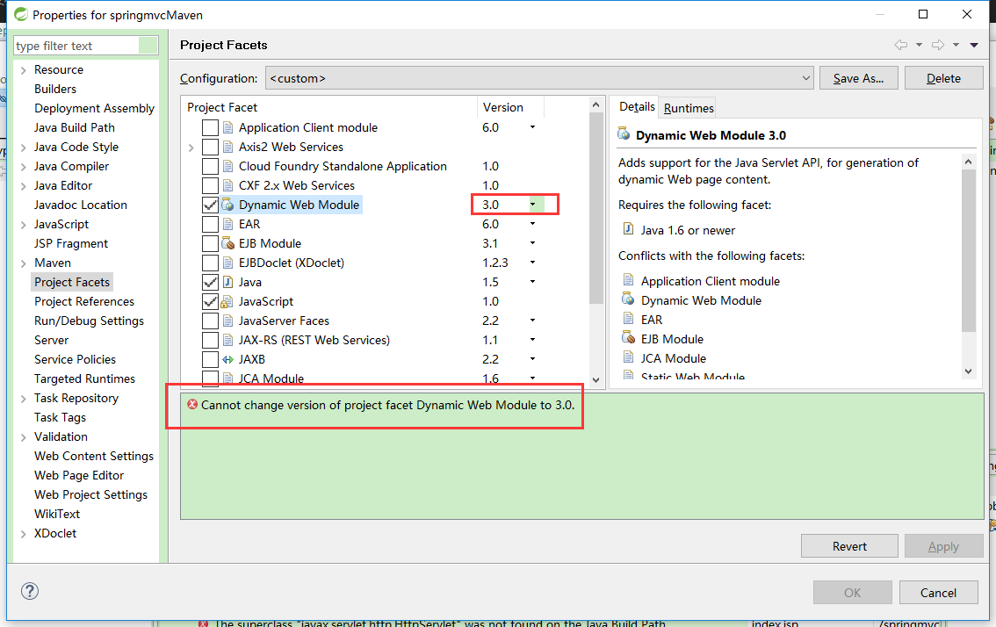

这是因为新建项目的时候

用了maven-artchetype-webapp

由于这个catalog比较老，用的servlet还是2.3的

修改为

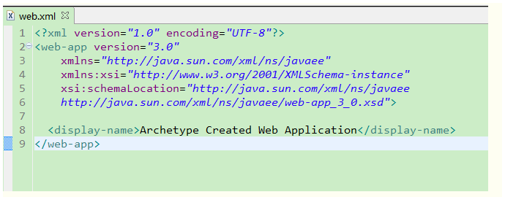

接下来通过navigator视图修改内容

